XIX Biatlón Ciudad de Gijón

Prueba del Circuito Asturiano biatlon 2015

sabado 1 de agosto de 2015 a las 10:30 horas

ORGANIZA: CLUB NATACION Ciudad de Gijon

PATROCINA:

COLABORAN:

PREMIOS: primeros clasificados de cada categoría.
INSCRIPCIONES: Por correo electrónico pentatlonmoderno@hotmail.com ciudaddegijon@telecable.es Por teléfono al número 670 631 176
Cuota no federados 10€
HORARIOS: Tanto para categoría masculina como femenina

Hora Prueba Distancias
10:30 | Benjamín, alevín  Infantil | 750-200-500  750-200-500
11:00 h | Master A  Máster B  Master C | 1500-500-1500
11:00 h | Senior-junior-juvenil- cadete | 1500-500-1500
11:00 h | Femenino y popular | 1500-500-1500

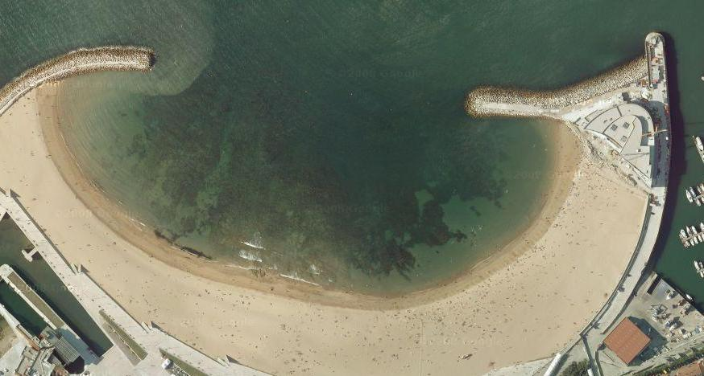
RECORRIDO
CONTROL
Y
META
SALIDA

En azul el tramo de carrera por la Playa de Poniente

En amarillo el tramo de natación

